实验7.面向对象编程

网安2301班 学号：2311320111 姓名：吕仔贤
1.实验目的：
掌握Python中面向对象程序设计的基本方法，包括类的定义与使用、类的属性、类中的特殊方法。
2.实验平台：
Windows系列+Python3.X
3.主要实验内容：
练习1 图书管理系统
要求
（1）创建 Book 类，包含书名、作者、ISBN、借阅状态、借阅者属性
self.title
self.author
self.isbn
self._is_borrowed
self.borrower
def is_borrowed(self):
def borrow(self, borrower_name):
def return_book(self):
（2）创建 Library 类，管理图书的集合。实现添加图书、借书、还书、查询图书、统计信息、显示藏书功能。
class Library:
def __init__(self, name):
def add_book(self, book):
def borrow_book(self, isbn, borrower_name):
def return_book(self, isbn):
def search_book(self, keyword):
def display_statistics(self):
def display_all_books(self):

（3）创建计算机图书馆，将以下书籍添加到图书馆，并测试借书、归还、搜索图书、展示馆内书籍、统计信息等功能。
"Python编程", "John Smith", "978-1-123456-78-9",
"数据结构", "Jane Doe", "978-1-987654-32-1",
"算法导论", "Robert Johnson", "978-1-111111-11-1"
源代码：
class Book:
def __init__(self, title, author, isbn):
self.title = title
self.author = author
self.isbn = isbn
self._is_borrowed = False
self.borrower = None

def is_borrowed(self):
return self._is_borrowed
def borrow(self, borrower_name):
if not self._is_borrowed:
self._is_borrowed = True
self.borrower = borrower_name
print(f"《{self.title}》借阅成功，借阅者：{borrower_name}")
else:
print(f"《{self.title}》已被借出，当前借阅者：{self.borrower}")
def return_book(self):
if self._is_borrowed:
print(f"《{self.title}》归还成功，原借阅者：{self.borrower}")
self._is_borrowed = False
self.borrower = None
else:
print(f"《{self.title}》未被借出，无需归还")
class Library:
def __init__(self, name):
self.name = name
self.books = []
def add_book(self, book):
self.books.append(book)
print(f"图书《{book.title}》添加成功")
def borrow_book(self, isbn, borrower_name):
for book in self.books:
if book.isbn == isbn:
book.borrow(borrower_name)
return
print(f"未找到ISBN为 {isbn} 的图书")
def return_book(self, isbn):
for book in self.books:
if book.isbn == isbn:
book.return_book()
return
print(f"未找到ISBN为 {isbn} 的图书")
def search_book(self, keyword):
results = []
for book in self.books:
if keyword.lower() in book.title.lower() or keyword.lower() in book.author.lower():
results.append(book)
return results
def display_statistics(self):
total = len(self.books)
borrowed = sum(1 for book in self.books if book.is_borrowed())
available = total - borrowed
print(f"【{self.name} 统计信息】")
print(f"总藏书量：{total}")
print(f"已借出：{borrowed}")
print(f"可借阅：{available}")
def display_all_books(self):
print(f"【{self.name} 所有藏书】")
for book in self.books:
status = "已借出" if book.is_borrowed() else "可借阅"
print(f"《{book.title}》 - {book.author} - {book.isbn} - {status}")
# 测试代码
if __name__ == "__main__":
lib = Library("计算机图书馆")
# 添加书籍
books_info = [
("Python编程", "John Smith", "978-1-123456-78-9"),
("数据结构", "Jane Doe", "978-1-987654-32-1"),
("算法导论", "Robert Johnson", "978-1-111111-11-1")
]
for title, author, isbn in books_info:
lib.add_book(Book(title, author, isbn))
print()
# 展示所有书籍
lib.display_all_books()
print()
# 借书测试
lib.borrow_book("978-1-123456-78-9", "张三")
lib.borrow_book("978-1-123456-78-9", "李四") # 重复借阅
print()
# 还书测试
lib.return_book("978-1-123456-78-9")
print()
# 搜索测试
results = lib.search_book("Python")
print("搜索 'Python' 结果：")
for book in results:
print(f"《{book.title}》 - {book.author}")
print()
# 统计信息
lib.display_statistics()
测试结果：
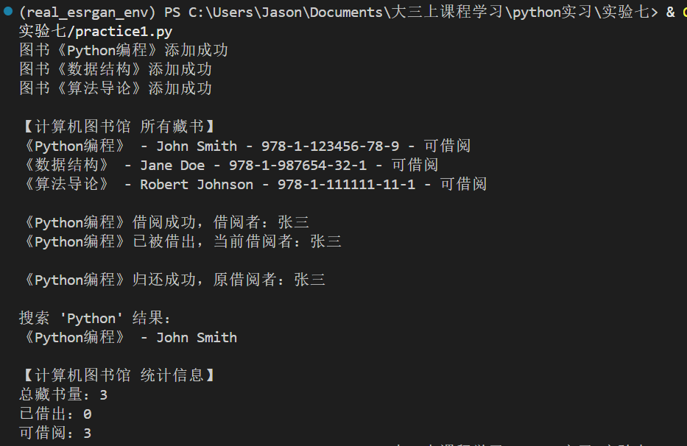
练习2：
编写类的继承程序。要求如下：
- 编写宠物类Pet
类中的属性有：
nickName：表示昵称；
health：表示宠物的健康值。
类中的方法有：
构造方法__init__：用于初始化昵称和健康值；
show方法：用于输出宠物的昵称、健康值。
（2）编写犬类Dog
继承父类（宠物类），增加颜色属性color；
编写构造方法__init__，用于初始化昵称、健康值和颜色；
重写继承自父类的show方法，输出宠物的昵称、健康值和颜色；
编写feed方法：对宠物的“喂食”方法，完成一次喂食后宠物的健康值+5。
（3）创建Dog类的对象d
昵称为“毛毛”，初始健康值为5，颜色为“黑色”。
分别调用该对象的feed及show方法。
源代码：
class Pet:
def __init__(self, nickName, health):
self.nickName = nickName
self.health = health

def show(self):
print(f"宠物昵称：{self.nickName}，健康值：{self.health}")
class Dog(Pet):
def __init__(self, nickName, health, color):
super().__init__(nickName, health)
self.color = color
def show(self):
print(f"宠物昵称：{self.nickName}，健康值：{self.health}，颜色：{self.color}")
def feed(self):
self.health += 5
print(f"{self.nickName} 被喂食，健康值+5，当前健康值：{self.health}")
# 测试代码
if __name__ == "__main__":
d = Dog("毛毛", 5, "黑色")
d.feed()
d.show()

测试结果：
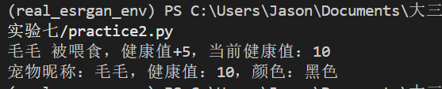
练习3：
创建基类 Employee，包含姓名、工号、基本工资属性
创建子类 Manager（经理）和 Developer（开发人员）
经理新增奖金属性，开发人员新增编程语言属性
实现计算工资的方法
经理工资 = 基本工资 + 奖金，
开发人员工资 = 基本工资 * 1.2
实现显示信息的方法
源代码：
class Employee:
def __init__(self, name, emp_id, base_salary):
self.name = name
self.emp_id = emp_id
self.base_salary = base_salary

def calculate_salary(self):
return self.base_salary
def display_info(self):
print(f"姓名：{self.name}，工号：{self.emp_id}，基本工资：{self.base_salary}")
class Manager(Employee):
def __init__(self, name, emp_id, base_salary, bonus):
super().__init__(name, emp_id, base_salary)
self.bonus = bonus
def calculate_salary(self):
return self.base_salary + self.bonus
def display_info(self):
super().display_info()
print(f"职位：经理，奖金：{self.bonus}，总工资：{self.calculate_salary()}")
class Developer(Employee):
def __init__(self, name, emp_id, base_salary, programming_language):
super().__init__(name, emp_id, base_salary)
self.programming_language = programming_language
def calculate_salary(self):
return self.base_salary * 1.2
def display_info(self):
super().display_info()
print(f"职位：开发人员，编程语言：{self.programming_language}，总工资：{self.calculate_salary()}")
# 测试代码
if __name__ == "__main__":
print("=== 员工信息测试 ===")

# 创建经理对象
mgr = Manager("张经理", "M001", 8000, 3000)
mgr.display_info()

print()

# 创建开发人员对象
dev = Developer("李开发", "D001", 7000, "Python")
dev.display_info()

print()

# 多态演示
print("=== 多态演示 ===")
employees = [mgr, dev]

for emp in employees:
emp.display_info()
print()

测试结果：
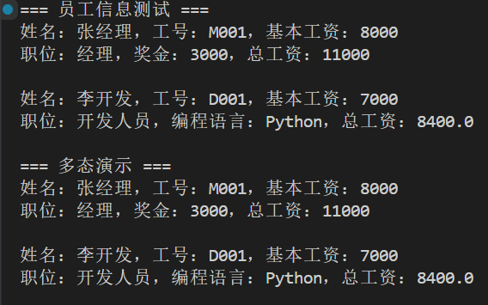
- 实验总结
通过本次面向对象程序设计实验，我对Python面向对象编程有了更深入的理解，主要收获如下：
一、知识掌握
1. 熟练掌握了类的定义、属性初始化、方法封装等基本操作
2. 理解了继承机制，学会使用`super()`方法实现父类功能扩展
3. 通过方法重写体会了多态特性的实际应用

二、实践收获
1. 学会了将现实需求转化为类的设计思路
2. 掌握了封装、继承、多态三大特性的具体实现
3. 培养了面向对象的编程思维和系统设计能力

三、心得体会
面向对象编程使代码更加模块化和易维护。通过本次实验，我不仅掌握了技术知识，更培养了将复杂问题分解为对象协作的思维方式，为后续学习奠定了坚实基础。

